CR_reunion 16042025 :
Modification du code
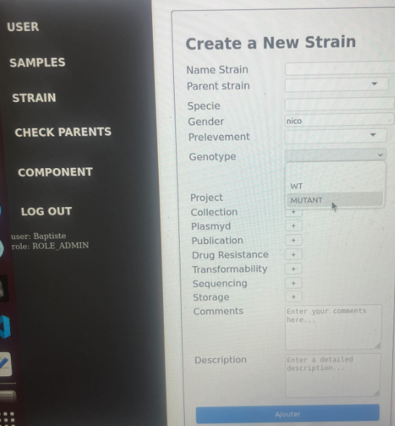
Pour génotype :
- Remplacer MUTANT par GMO (organisme génétiquement modifié).
= OK

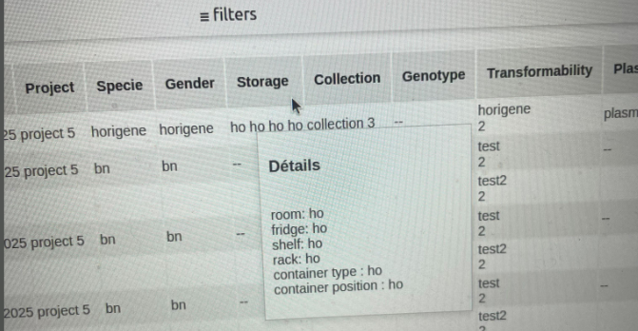
Pour l’affichage du Storage :

- Il n’est pas obligatoire d’afficher les détails. OK
- Tous les attributs doivent être directement visibles dans la cellule afin que les utilisateurs aient accès à toutes les informations d’un seul coup d'œil. OK

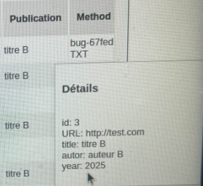
- Ajouter à cette table un attribut « volume » supplémentaire qui permettra de suivre les quantités disponibles. Soit un volume est renseigné, soit – si les bactéries ne sont pas remises en suspension dans de l’eau – elles sont considérées comme un culot. Champs Volume si volume nom remplis alors on écrit culot :
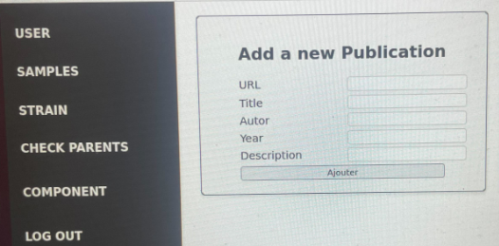

Pour l’entité Publication :
- Il faudrait pouvoir ajouter un attribut DOI, qui correspond à un identifiant de référencement des publications dans la bibliothèque générale PubMed. Il se présente sous la forme suivante pour un article : doi: 10.1080/08989621.2021.1951711. OK et rajouter un champ DOI dans la loupe
- Pour l’affichage dans le tableau, dans la cellule Publication, il faudrait également pouvoir voir le DOI. Clique sur détail et on voit DOI : OK / Faut voir dans la cellule Titre-auteur-année
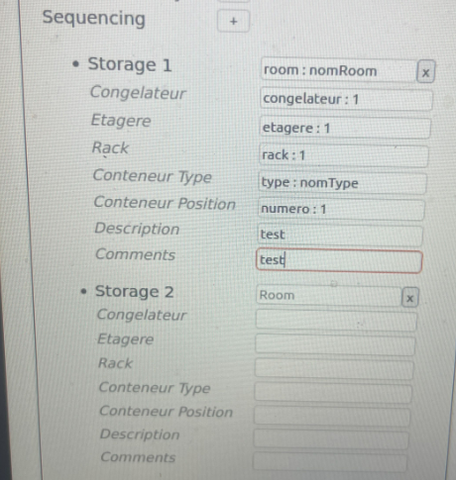
Persistance des données saisies pour l’ajout d’une localisation :
- Lorsqu’on saisit les informations nécessaires pour ajouter une localisation à une souche, il faudrait que, lorsqu’on clique sur le bouton « + » pour ajouter un storage 2, les informations saisies précédemment soient automatiquement reprises et associées aux champs correspondants. OK en JS

- En effet, lorsqu’on enregistre une localisation a une souche, il peut y avoir plusieurs tubes qui seront distribués à des positions différentes dans son conteneur, mais les autres informations restent identiques.

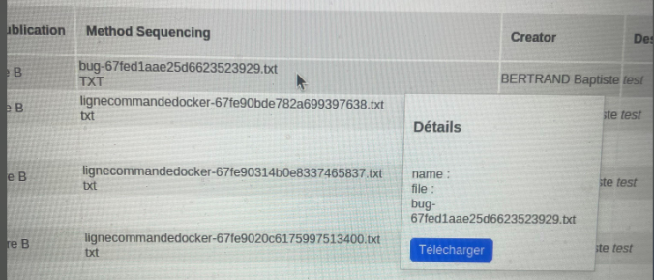
Pour la partie séquençage :
- Remplacer le titre de la colonne « method sequencing » par « file sequencing ». OK
- De la même façon, le champ name correspond à la méthode de séquençage. OK → dans name je renomme le ficier sans l’extension (par exemple sans ,pdf)
- Ajouter dans le cellule la visualisation direct de methode de sequencage et le fichier

Plus globalement, il faudrait aussi réfléchir à la manière d’afficher le nom d’un fichier.
Lorsqu’un nom est trop long, il n’est pas forcément nécessaire de l’afficher en entier, car cela prend beaucoup de place dans la cellule .Il faudrait envisager une solution pour gérer ça intelligemment.
Quelques idées possibles :
- Tronquer le nom du fichier après un certain nombre de caractères (ex. : sequencing_data_2023_…_final.fastq) et afficher le nom complet en infobulle (tooltip) au survol. NON
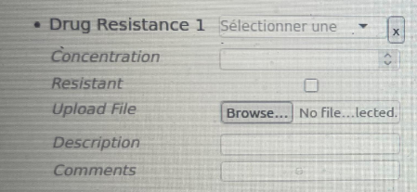
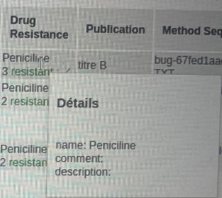
- Afficher seulement le début (10 première lettre) du nom de fichier dans la cellule, en masquant le milieu (ex. : sequencing….fastq).
Pour la partie Drug Resistance :
Dans l’affichage des détails de chaque cellule, il manque certaines informations comme, la concentration utilisée, l’indication de si la souche est résistante ou non, et le fichier associé, avec la possibilité de le télécharger. OK
Amélioration du CSS
Lors des défilements horizontal et vertical
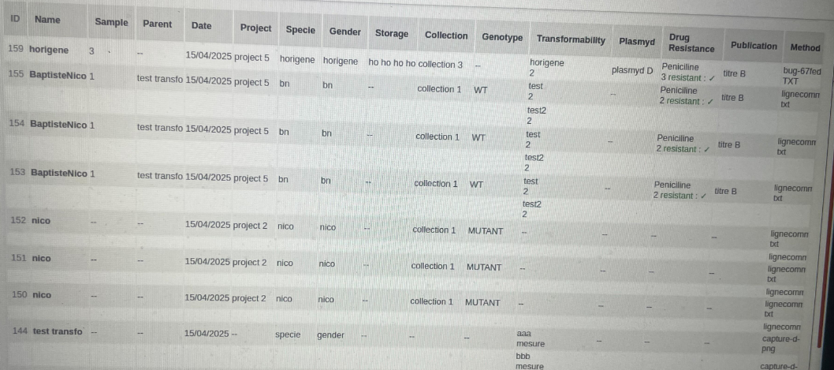
Comportement souhaité lors du défilement du tableau :
- Lors du défilement vertical, il faudrait que la première ligne <tr> de l’en-tête (celle contenant les noms des colonnes via les <th>) reste toujours visible en haut de l’écran. Cela permet de garder les intitulés des colonnes en vue.
- Lors du défilement horizontal, il faudrait également fixer la première colonne (celle contenant le <th> et les <td> associés à l’identifiant et au nom de la souche). Ainsi, on peut toujours savoir à quelle souche chaque ligne correspond, même quand on fait défiler horizontalement.
Regarder s’il existe de bundle avec classe associé pour gérer cela
Bundles officiels :
- FixedHeader pour figer l’en-tête.
- FixedColumns pour figer les premières colonnes

Checkbox et téléchargement des fichiers
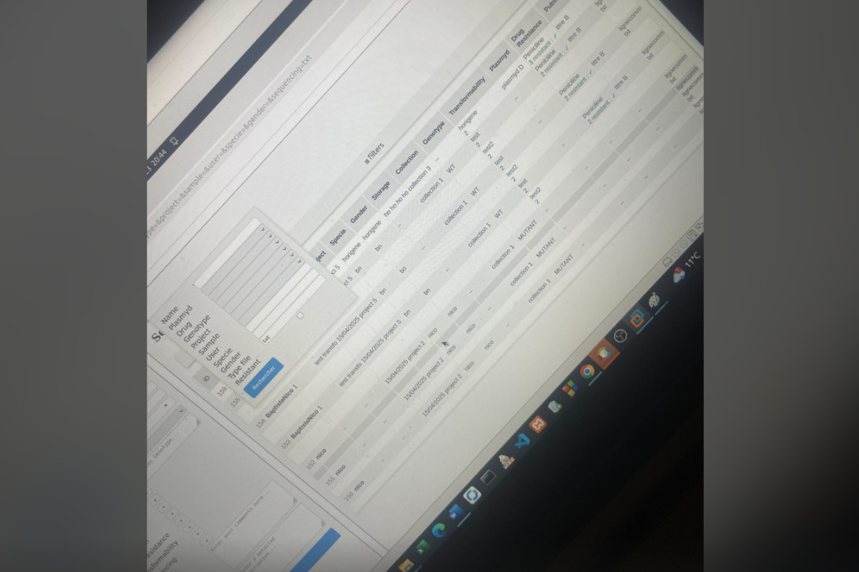
Gestion des actions multiples sur les souches :
- Il faudrait pouvoir associer une checkbox à chaque souche (ID) afin de permettre la sélection multiple.
- Il serait utile de réfléchir à la mise en place de fonctions de suppression multiple et de modification multiple des souches sélectionnées.
- Dans cette optique, il faudrait également ajouter un bouton de téléchargement permettant :
  - Soit de télécharger tous les fichiers liés aux souches sélectionnées (en une seule action),
  - Soit de sélectionner précisément les types de fichiers à télécharger :
    - fichiers de séquençage,
    - fichiers de résistance,
    - fichiers de transformabilité,

Nicolas : regarder comment dans une cellule je bloque la taille largeur, et donc si c’est trop long ca va automatiquement en dessous

http://localhost:8092/public/vehicules/edit/152 :
la strategie actuelle je selectionne modifier, en lien avec un id de souche ca affiche un formulaire pour la souche 152 à modifier : comment faire pour si je checkbox en lien avec id pour faire formulaire multiple (doctrine)

Principe général :
- Tu coches plusieurs lignes dans une liste (avec des checkboxes liés à l’id des entités).
- Tu cliques sur un bouton Modifier les sélectionnés.
- Symfony reçoit les IDs → charge les entités via Doctrine.
- Symfony te génère un formulaire avec plusieurs sous-formulaires (1 par souche).
- Tu modifies, puis tu enregistres → Symfony hydrate chaque entité et les persiste avec Doctrine.
Renseigner sur ce qu’il entend pour modifier plusieurs souche soit tout pareil soit x formalaire par souche ?

